НАЦІОНАЛЬНИЙ ТЕХНІЧНИЙ УНІВЕРСИТЕТ УКРАЇНИ

“КИЇВСЬКИЙ ПОЛІТЕХНІЧНИЙ ІНСТИТУТ ІМЕНІ ІГОРЯ СІКОРСЬКОГО”

Факультет інформатики та обчислювальної техніки

Кафедра обчислювальної техніки

Лабораторна робота №2

з дисципліни

“Програмування мобільних систем”

Виконав:

студент групи IВ-81

ЗК 8106

Бухтій О.В.

Київ 2021

1. **Визначення варіанту:**

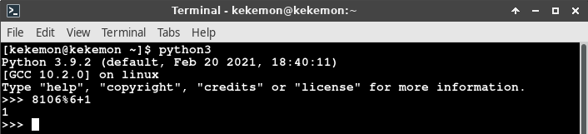

Посилання на репозиторій: [https://github.com/KekemonBS/PMS/tree/main/LAB_](https://github.com/KekemonBS/PMS/tree/main/LAB_3)3

1. **Виконання:**

Скріншоти:

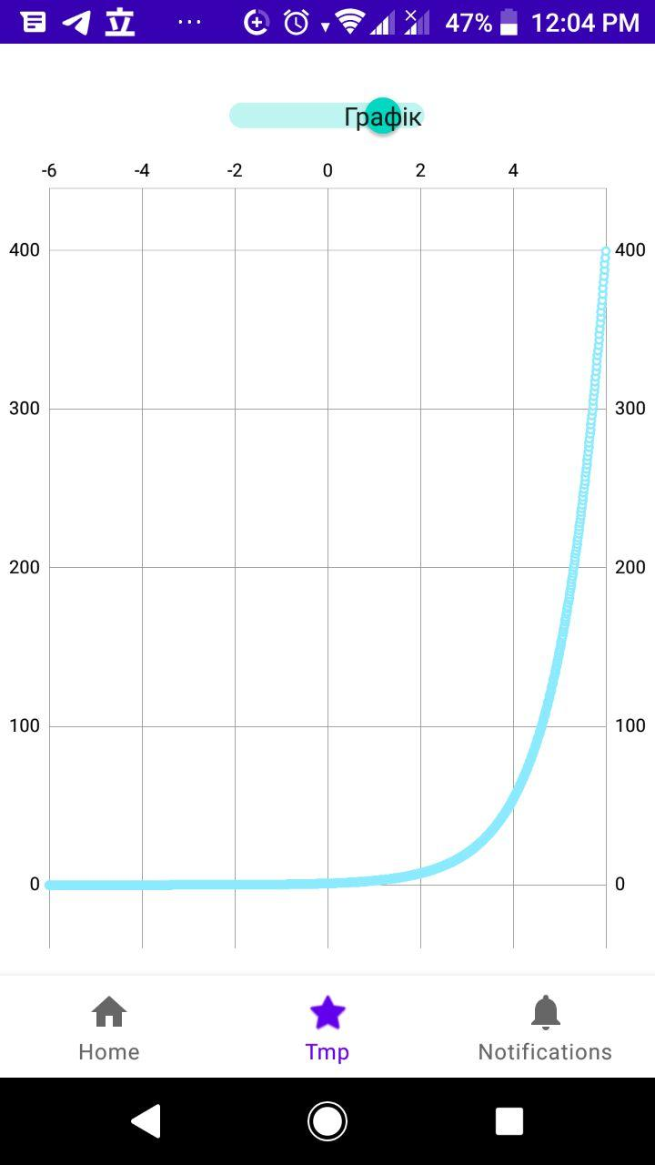 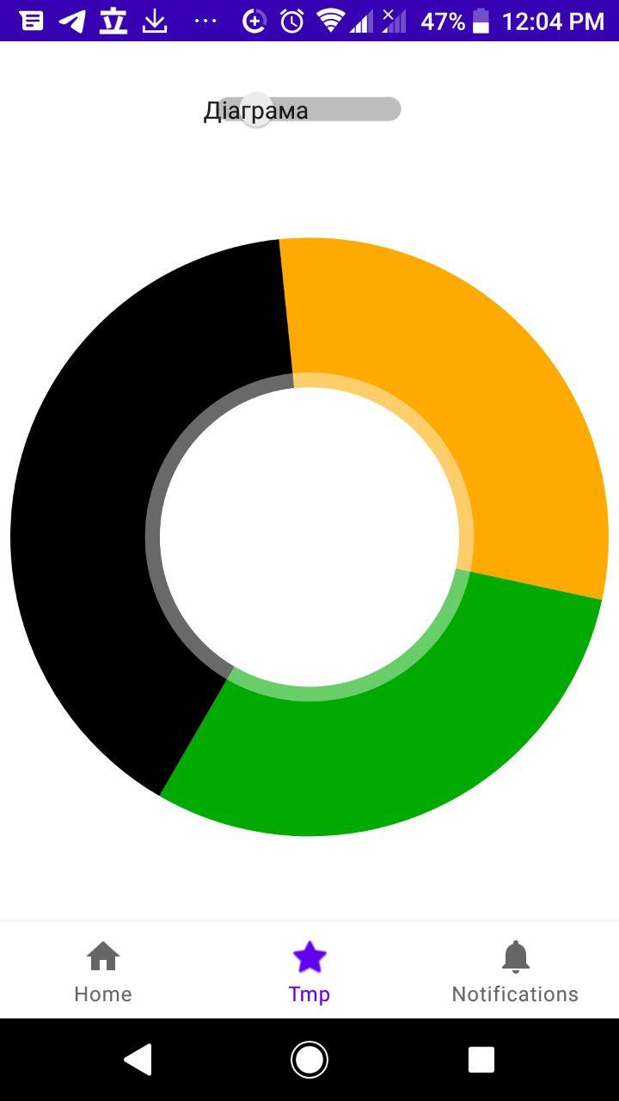

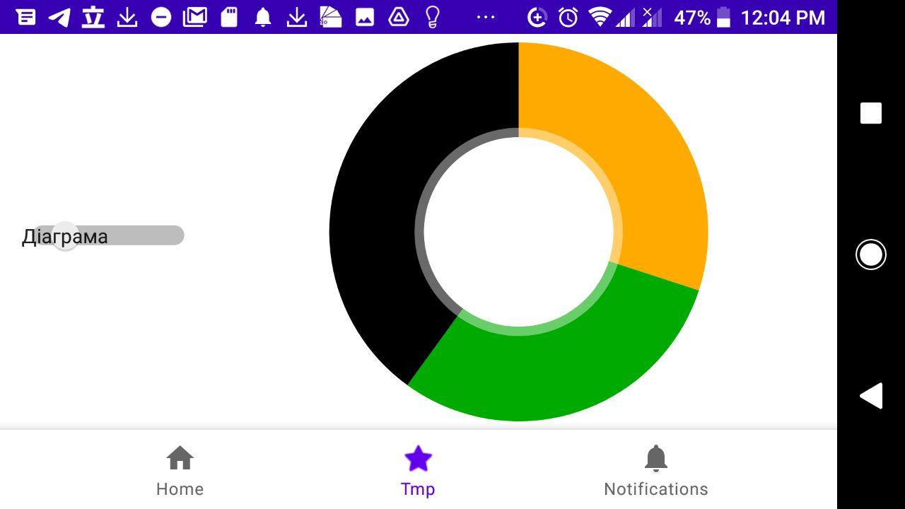

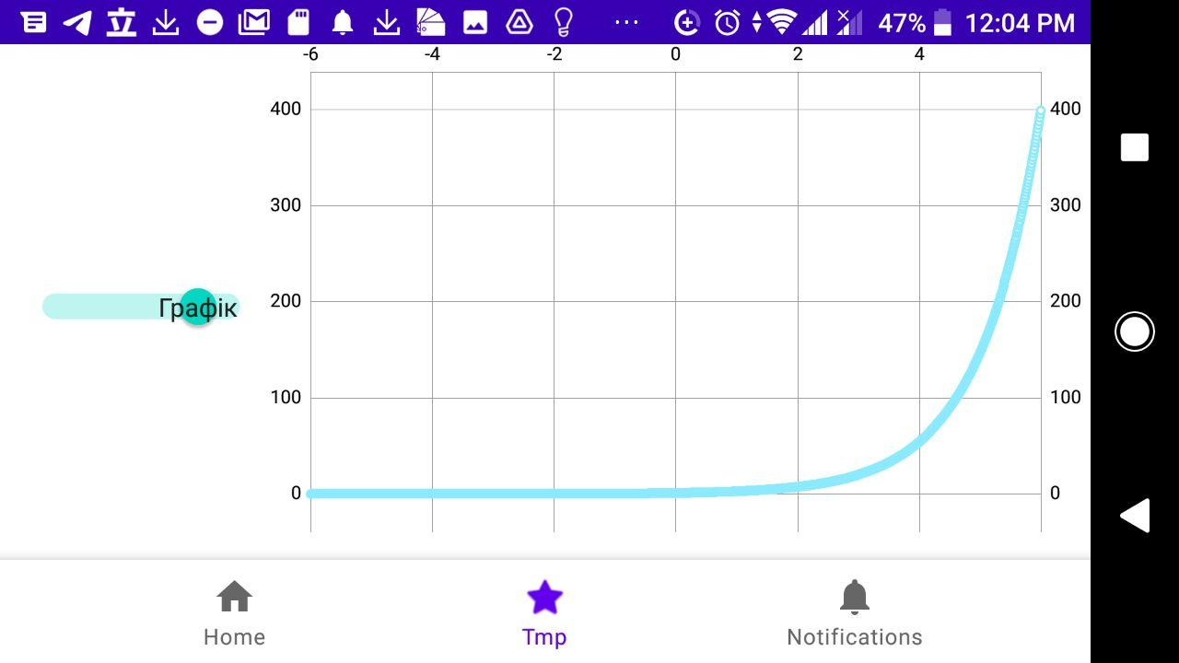

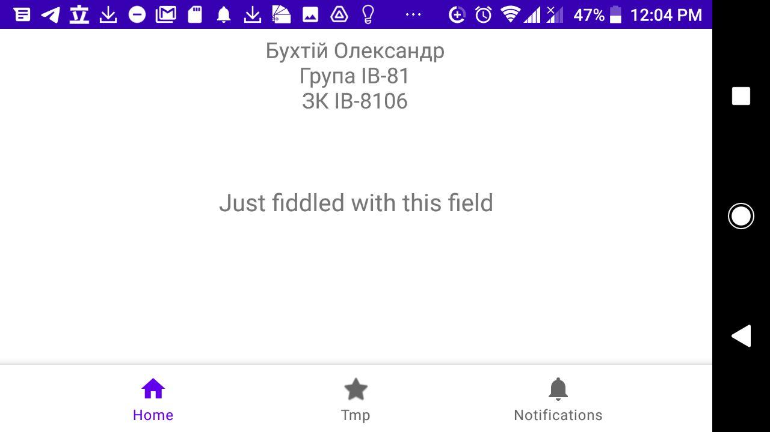

1. **Лістинг коду (що були створені/ змінені):**

**build.gradle**

plugins {

id 'com.android.application'

}

android {

compileSdkVersion 30

buildToolsVersion "30.0.3"

defaultConfig {

applicationId "ua.kpi.comsys.iv8106"

minSdkVersion 16

targetSdkVersion 30

versionCode 1

versionName "1.0"

testInstrumentationRunner "androidx.test.runner.AndroidJUnitRunner"

}

buildTypes {

release {

minifyEnabled false

proguardFiles getDefaultProguardFile('proguard-android-optimize.txt'), 'proguard-rules.pro'

}

}

compileOptions {

sourceCompatibility JavaVersion.VERSION_1_8

targetCompatibility JavaVersion.VERSION_1_8

}

}

repositories {

maven { url 'https://jitpack.io' }

}

dependencies {

implementation 'com.github.PhilJay:MPAndroidChart:v3.1.0'

implementation 'androidx.appcompat:appcompat:1.2.0'

implementation 'com.google.android.material:material:1.3.0'

implementation 'androidx.constraintlayout:constraintlayout:2.0.4'

implementation 'androidx.vectordrawable:vectordrawable:1.1.0'

implementation 'androidx.navigation:navigation-fragment:2.3.4'

implementation 'androidx.navigation:navigation-ui:2.3.4'

implementation 'androidx.lifecycle:lifecycle-livedata-ktx:2.3.1'

implementation 'androidx.lifecycle:lifecycle-viewmodel-ktx:2.3.1'

testImplementation 'junit:junit:4.+'

androidTestImplementation 'androidx.test.ext:junit:1.1.2'

androidTestImplementation 'androidx.test.espresso:espresso-core:3.3.0'

}

**MainActivity.java**

package ua.kpi.comsys.iv8106;

import android.os.Bundle;

import com.google.android.material.bottomnavigation.BottomNavigationView;

import androidx.appcompat.app.AppCompatActivity;

import androidx.navigation.NavController;

import androidx.navigation.Navigation;

import androidx.navigation.ui.AppBarConfiguration;

import androidx.navigation.ui.NavigationUI;

public class MainActivity extends AppCompatActivity {

@Override

protected void onCreate(Bundle savedInstanceState) {

super.onCreate(savedInstanceState);

setContentView(R.layout.activity_main);

BottomNavigationView navView = findViewById(R.id.nav_view);

// Passing each menu ID as a set of Ids because each

// menu should be considered as top level destinations.

// AppBarConfiguration appBarConfiguration = new AppBarConfiguration.Builder(

// R.id.navigation_home, R.id.navigation_dashboard, R.id.navigation_notifications)

// .build();

NavController navController = Navigation.findNavController(this, R.id.nav_host_fragment);

// NavigationUI.setupActionBarWithNavController(this, navController, appBarConfiguration);

NavigationUI.setupWithNavController(navView, navController);

int orientation = this.getResources().getConfiguration().orientation;

}

}

**PieChart.java**

package ua.kpi.comsys.iv8106.ui.chart;

import android.graphics.Color;

import android.os.Bundle;

import android.view.LayoutInflater;

import android.view.View;

import android.view.ViewGroup;

import androidx.annotation.NonNull;

import androidx.fragment.app.Fragment;

import com.github.mikephil.charting.charts.PieChart;

import com.github.mikephil.charting.data.PieData;

import com.github.mikephil.charting.data.PieDataSet;

import com.github.mikephil.charting.data.PieEntry;

import ua.kpi.comsys.iv8106.R;

import java.util.ArrayList;

import java.util.HashMap;

import java.util.Map;

public class PieChartFragment extends Fragment {

public View onCreateView(@NonNull LayoutInflater inflater,

ViewGroup container, Bundle savedInstanceState) {

View root = inflater.inflate(R.layout.fragment_piechart, container, false);

PieChart pieChart = (PieChart) root.findViewById(R.id.pie);

showPieChart(pieChart);

return root;

}

private void showPieChart(PieChart pieChart){

ArrayList<PieEntry> pieEntries = new ArrayList<>();

String label = "";

Map<String, Integer> typeAmountMap = new HashMap<>();

typeAmountMap.put("1",30);

typeAmountMap.put("2",30);

typeAmountMap.put("3",40);

ArrayList<Integer> colors = new ArrayList<>();

colors.add(Color.parseColor("#ffaa00"));

colors.add(Color.parseColor("#00aa00"));

colors.add(Color.parseColor("#000000"));

for(String type: typeAmountMap.keySet()){

pieEntries.add(new PieEntry(typeAmountMap.get(type).floatValue(), type));

}

PieDataSet pieDataSet = new PieDataSet(pieEntries,label);

//providing color list for coloring different entries

pieDataSet.setColors(colors);

PieData pieData = new PieData(pieDataSet);

pieData.setDrawValues(false); //remove values

pieChart.getDescription().setEnabled(false);

pieChart.getLegend().setEnabled(false);

pieChart.setDrawEntryLabels(false); //remove keys

pieChart.setData(pieData);

pieChart.invalidate();

}

}

**DashboardFragment.java**

package ua.kpi.comsys.iv8106.ui.dashboard;

import android.os.Bundle;

import android.view.LayoutInflater;

import android.view.View;

import android.view.ViewGroup;

import androidx.annotation.NonNull;

import androidx.annotation.Nullable;

import androidx.fragment.app.Fragment;

import androidx.lifecycle.Observer;

import androidx.lifecycle.ViewModelProvider;

import android.widget.CompoundButton;

import android.widget.Switch;

import ua.kpi.comsys.iv8106.R;

public class DashboardFragment extends Fragment {

private DashboardViewModel dashboardViewModel;

public View onCreateView(@NonNull LayoutInflater inflater, ViewGroup container, Bundle savedInstanceState) {

dashboardViewModel = new ViewModelProvider(this).get(DashboardViewModel.class);

View root = inflater.inflate(R.layout.fragment_dashboard, container, false);

View pie = root.findViewById(R.id.pie);

View graph = root.findViewById(R.id.line);

graph.setVisibility(View.GONE);

Switch switch_graph = (Switch) root.findViewById(R.id.switch1);

switch_graph.setShowText(true);

switch_graph.setTextOn("Графік");

switch_graph.setTextOff("Діаграма");

switch_graph.setOnCheckedChangeListener(new CompoundButton.OnCheckedChangeListener() {

@Override

public void onCheckedChanged(CompoundButton buttonView, boolean isChecked) {

if (isChecked) {

showLine(pie, graph);

} else {

showPie(pie, graph);

}

}

});

return root;

}

public void showPie(View pie, View graph) {

graph.setVisibility(View.INVISIBLE);

pie.setVisibility(View.VISIBLE);

}

public void showLine(View pie, View graph) {

pie.setVisibility(View.INVISIBLE);

graph.setVisibility(View.VISIBLE);

}

}

**Line.java**

package ua.kpi.comsys.iv8106.ui.line;

import android.graphics.Color;

import android.os.Bundle;

import android.view.LayoutInflater;

import android.view.View;

import android.view.ViewGroup;

import androidx.annotation.NonNull;

import androidx.fragment.app.Fragment;

import ua.kpi.comsys.iv8106.R;

import com.github.mikephil.charting.charts.LineChart;

import com.github.mikephil.charting.data.Entry;

import com.github.mikephil.charting.data.LineData;

import com.github.mikephil.charting.data.LineDataSet;

import java.util.ArrayList;

public class LineFragment extends Fragment {

public View onCreateView(@NonNull LayoutInflater inflater,

ViewGroup container, Bundle savedInstanceState) {

View root = inflater.inflate(R.layout.fragment_linegraph, container, false);

LineChart lineChart = (LineChart) root.findViewById(R.id.line);

showLineChart(lineChart);

return root;

}

private void showLineChart(LineChart lineChart){

ArrayList<Entry> lineEntries= new ArrayList<Entry>();

for (float x = -6; x < 6; x += 0.01) {

lineEntries.add( new Entry(x, (float)Math.pow(Math.E, x)));

}

LineDataSet lineDataSet = new LineDataSet(lineEntries, "");

LineData lineData = new LineData(lineDataSet);

lineChart.setDrawMarkers(false);

lineChart.getXAxis().setGranularityEnabled(false);

lineChart.getDescription().setEnabled(false); //remove description

lineChart.getLegend().setEnabled(false); //remove legend

lineChart.setData(lineData);

lineChart.invalidate();

}

}

1. **Висновок:**

Створено простий додаток для операційної системи Android на Java, зовнішню бібліотеку для малювання, трохи змінено головну тему додатка.